Energie-informatie en kritische geletterdheid

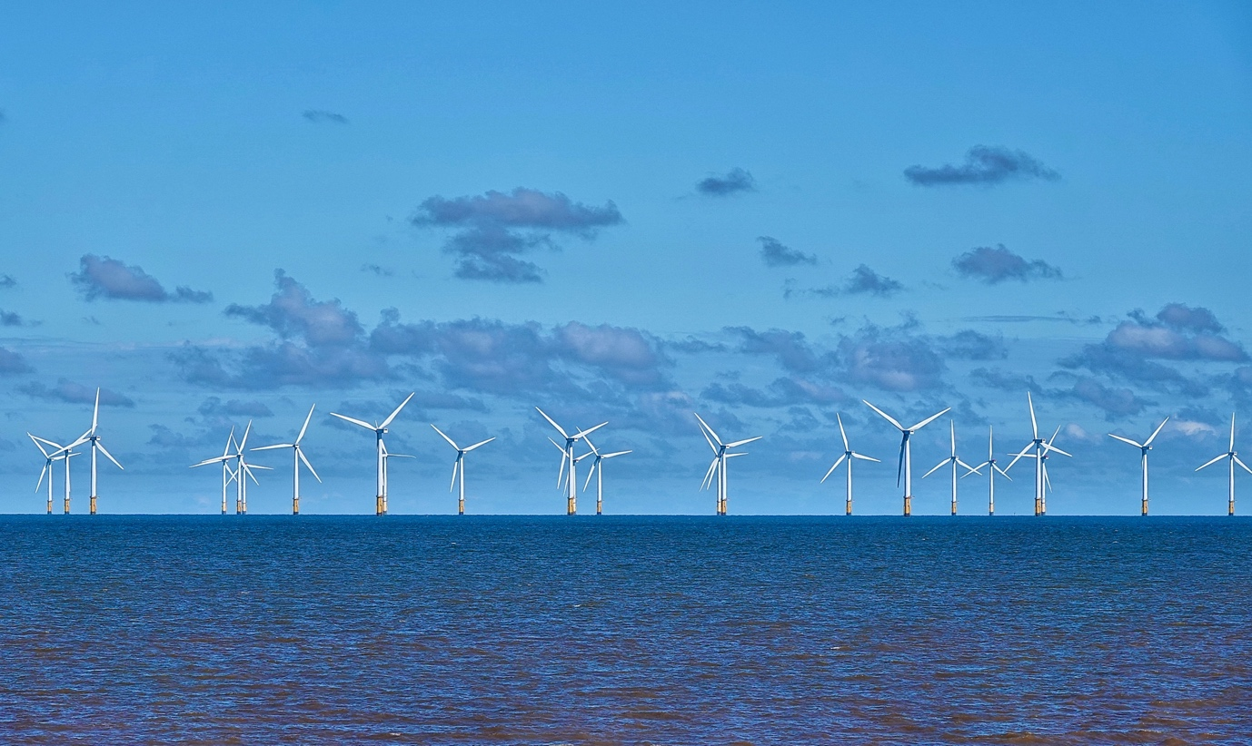
Energie-informatie en kritische geletterdheid 1
Hoe deze cursus werkt 1
Inleiding 2
Wat is energie-informatie? 3
Wat is kritische geletterdheid? 3
Energie-informatie evalueren 4
Conclusie 6
Aanvullende bronnen 6
Met dank aan 6

Hoe deze cursus werkt

Deze korte cursus van 30 minuten stelt u in staat om uw weg te vinden in de complexe wereld van energie-informatie, weloverwogen beslissingen te nemen en bij te dragen aan een duurzame energietoekomst binnen de Europese Unie. De cursus helpt u essentiële vaardigheden te verwerven om energievraagstukken te ontcijferen, te evalueren en kritisch te benaderen.

U bent misschien:

- Een betrokken burger die meer wil weten over energiebronnen, technologieën en beleid.
- Een bezorgde consument die weloverwogen keuzes wil maken over uw energieverbruik.
- Een kritisch denker die geïnteresseerd is in het evalueren van informatie en het aanvechten van verkeerde informatie.

Deze cursus verdiept uw kennis van de digitale energietransitie en ondersteunt uw eigen digitale energietraject! De cursus maakt deel uit van een reeks van 12 cursussen genaamd Digital Energy Essentials (Essentiële elementen van digitale energie), ontwikkeld door het Every1-project, dat tot doel heeft iedereen in staat te stellen en te stimuleren om deel te nemen aan de energietransitie. Meer informatie over het project vindt u op: https://every1.energy

Aan het einde van de cursus stellen we u enkele aanvullende leermaterialen voor. Deze omvatten de cursus What is the Digital Energy Transition? (Wat is de digitale energietransitie?), waarin wordt onderzocht wat digitale energie is en waarom we onze energieproductie en -consumptie digitaliseren.

Dit is een vertaling van de originele Engelstalige versie van de cursus, die de mogelijkheid biedt om een korte quiz te maken en een Every1 digitale badge te verdienen.

Dit project heeft financiering ontvangen van het Horizon-programma voor onderzoek en innovatie (2021-2027) van de Europese Unie in het kader van subsidieovereenkomst nr. 101075596. De enige verantwoordelijkheid voor de inhoud van deze cursus ligt bij het Every1-project en geeft niet noodzakelijkerwijs de mening van de Europese Unie weer.

Leerresultaten

Na het volgen van deze korte cursus moet u in staat zijn om:

- Energie-informatie en kritische energiegeletterdheid te definiëren binnen de context van de Europese Unie.
- Verschillende strategieën en benaderingen te gebruiken om de geloofwaardigheid van energie-informatiebronnen te beoordelen en mogelijke vooroordelen te herkennen.

Inleiding

De Europese Unie (EU) ondergaat een ingrijpende energietransitie, gedreven door de dringende noodzaak om klimaatverandering tegen te gaan, de afhankelijkheid van fossiele brandstoffen te verminderen en een duurzamer en veiliger energiesysteem te creëren.

Burgers spelen een cruciale rol in deze transitie. Door energie-informatie te begrijpen en kritische geletterdheid toe te passen, kunnen we weloverwogen keuzes maken, deelnemen aan beleidsdebatten en bijdragen aan een schonere energietoekomst.

Wat is energie-informatie?

Laten we eens nader bekijken wat we bedoelen met de term energie-informatie.

Energie-informatie kan verwijzen naar een breed scala aan gegevens, kennis en perspectieven met betrekking tot:
  - Energiebronnen: fossiele brandstoffen, hernieuwbare energie (zonne-energie, windenergie, waterkracht, geothermische energie, biomassa), kernenergie.
  - Energietechnologieën: energieopwekking, -transmissie, -distributie, energie-efficiëntie en energieopslag.
  - Energiekwesties: klimaatverandering, energiezekerheid, toegang tot energie, energiearmoede en de sociale en economische gevolgen van energiekeuzes.
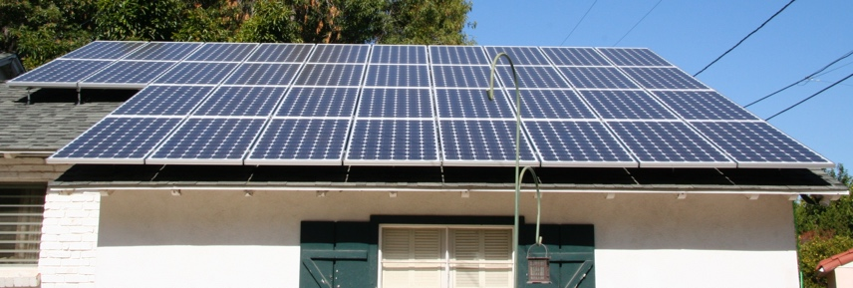
Energie-informatie is belangrijk omdat het ons in staat stelt om:

  - Weloverwogen beslissingen nemen: of u nu een elektriciteitsleverancier kiest, energiebesparende maatregelen voor uw woning overweegt of stemt over energiebeleid, goede beslissingen zijn afhankelijk van toegang tot accurate en onpartijdige informatie.
  - Het grote geheel begrijpen: als u de complexiteit van het energiesysteem begrijpt, kunt u de gevolgen ervan voor het milieu, de economie en de samenleving als geheel beter overzien.
  - Actief deel te nemen aan gesprekken over de digitale energietransitie: als u energiekundig bent, kunt u zinvolle discussies voeren, pleiten voor verantwoord beleid en besluitvormers ter verantwoording roepen.

Wat is kritische geletterdheid?

In deze cursus beschrijven we kritische geletterdheid als actieve betrokkenheid bij informatie. Dit betekent dat we informatie actief in twijfel trekken, analyseren en evalueren in plaats van deze passief tot ons te nemen.

Laten we eens kijken naar enkele voorbeelden van hoe we kritisch met energie-informatie kunnen omgaan. We kunnen:

  - Bronnen en vooroordelen identificeren door de oorsprong van informatie nauwkeurig te onderzoeken en mogelijke invloeden te herkennen. Is de bron geloofwaardig? Zijn er belangen in het spel?

  - De nauwkeurigheid en volledigheid beoordelen door de informatie te onderzoeken op feitelijke juistheid, logische consistentie en mogelijke omissies. Komt de informatie overeen met andere betrouwbare bronnen? Zijn er hiaten in de gepresenteerde gegevens of argumenten?
  - Misvattingen identificeren door veelvoorkomende logische drogredenen en misleidende argumenten te herkennen die vaak worden gebruikt in energiedebatten. Is de redenering deugdelijk? Zijn er ongefundeerde beweringen of overdrijvingen?
  - Herken propaganda door pogingen te identificeren om informatie te manipuleren of te verdraaien om een bepaalde agenda te promoten. Wordt de informatie op een evenwichtige en objectieve manier gepresenteerd, of is deze bedoeld om uw mening te beïnvloeden?
  - Houd rekening met sociale en politieke contexten door te begrijpen hoe energiekwesties verweven zijn met machtsverhoudingen, sociale rechtvaardigheid en economische ongelijkheid. Wie profiteert van bepaalde energiekeuzes? Wie draagt de kosten?

Misschien herinnert u zich voorbeelden van momenten waarop u kritisch omging met energie-informatie. Maar misschien was u ook niet helemaal zeker of wat u hoorde of las wel waar was. Als u enkele voorbeelden wilt bekijken van veelvoorkomende misvattingen of misverstanden over energie, kunt u dit artikel van het Internationaal Energieagentschap lezen over drie mythes over de huidige wereldwijde energiecrisis of het artikel van het World Economic Forum over hernieuwbare energie: veelvoorkomende mythes ontkracht.

Energie-informatie evalueren

Om effectief te kunnen navigeren door de overvloed aan beschikbare energie-informatie, is het essentieel om bronnen en de informatie die ze verstrekken kritisch te evalueren. Laten we eens dieper ingaan op enkele manieren waarop u kritisch met energie-informatie kunt omgaan.

Kijk goed naar de bron en de auteur(s):

  - Controleer de geloofwaardigheid: beoordeel de autoriteit, expertise en mogelijke vooringenomenheid van de bron. Is het een gerenommeerde wetenschappelijke organisatie, een overheidsinstantie, een brancheorganisatie of een individuele blogger?
  - Controleer de financiering en affiliaties: inzicht in de financiering en affiliaties van de bron kan mogelijke belangenconflicten of agenda's aan het licht brengen die van invloed kunnen zijn op de gepresenteerde informatie.

Welke perspectieven, motivaties en kwalificaties hebben de auteur(s) mogelijk?

  - Kijk verder dan de woorden: houd rekening met de achtergrond, kwalificaties en mogelijke motivaties van de auteur. Zijn zij experts op dit gebied? Hebben zij banden die hun standpunt kunnen beïnvloeden?

Beoordeel de nauwkeurigheid en volledigheid van de informatie:

  - Uitdagingen in het digitale tijdperk: De overvloed aan online beschikbare informatie kan overweldigend zijn, en niet alle bronnen zijn gelijk. Bovendien kan het gebrek aan standaardisatie bij het verzamelen en rapporteren van energiegegevens leiden tot inconsistenties en vergelijkingen bemoeilijken.
  - Strategieën voor verificatie: Het vergelijken van informatie uit meerdere betrouwbare bronnen, het inwinnen van deskundig advies en het controleren van citaten en ondersteunend bewijs zijn cruciale stappen bij het beoordelen van de nauwkeurigheid.

Let op vooringenomenheid en verkeerde informatie:

  - Rode vlaggen: let op emotionele taal, overdrijvingen, selectief gebruik van gegevens, eenzijdige argumenten en logische drogredenen. Als iets te mooi lijkt om waar te zijn of overdreven alarmerend, verdient het nader onderzoek.
  - Kritische analyse: Pas kritisch denkvermogen toe om het gepresenteerde bewijs en de getrokken conclusies te evalueren. Zijn er alternatieve verklaringen of perspectieven?

Evalueer de geloofwaardigheid van de website:

  - Kijk verder dan de oppervlakte: een visueel aantrekkelijke website is geen garantie voor betrouwbare informatie. Houd rekening met factoren zoals de domeinnaam, eigendom, referenties van de auteur, transparantie over financiering en affiliaties, en de aanwezigheid van een duidelijk redactioneel beleid. Zoek naar referenties en citaten om beweringen te ondersteunen.

Een kritische benadering kan u ook helpen om weloverwogen energiekeuzes te maken, omdat u hierdoor een beter inzicht krijgt in:

  - Uw opties: Verken de verschillende energiebronnen en technologieën die voor u als consument in de EU beschikbaar zijn. Houd rekening met factoren zoals kosten, milieu-impact en betrouwbaarheid.
  - Energie-efficiëntie: leer meer over energiezuinige apparaten, energiebesparende maatregelen voor uw woning en gedragsveranderingen die u kunnen helpen uw energieverbruik te verminderen en geld te besparen.
  - Hernieuwbare energie: ontdek de mogelijkheden voor het gebruik van hernieuwbare energiebronnen, zoals zonnepanelen, windturbines of groene stroomtarieven.


Conclusie

Een energiekundige samenleving is beter toegerust om de complexiteit van het energiesysteem te begrijpen, zinvolle beleidsdebatten te voeren en keuzes te maken die prioriteit geven aan duurzaamheid op lange termijn.

Door kritische vaardigheden toe te passen op energie-informatie, kunt u een actieve en geïnformeerde deelnemer worden aan de energietransitie van de EU.

Aanvullende bronnen

- Lees meer over de digitale energietransitie in onze cursus Wat is de digitale energietransitie? Als u deze cursus al hebt gevolgd, lees dan het artikel van de Europese Commissie over Digitalisering van het energiesysteem.
- Lees Clean Energy Myths: is it really too expensive and not reliable? (Mythes over schone energie: is het echt te duur en onbetrouwbaar?) van het Britse National Grid. Hoewel deze mythes betrekking hebben op de Britse context, zijn ze ook relevant voor veel andere contexten.
- Lees het artikel van de Energy Saving Trust 'Debunking Solar Myths' (Mythes over zonne-energie ontkracht).

Met dank aan

Energy information and critical literacy is een bewerking van geselecteerd materiaal ('De originele werken') als volgt:

Kellberg, S., Keller, M., Nordine, J., Moser, S. & Lewalter, D. (2024) Energy literacy for all? Exploring whether prior interest and energy knowledge mediate energy literacy development in a modern socio-scientific museum exhibition International Journal of Science Education, Part B: Communication and Public Engagement. 1-22. Dit artikel is gelicentieerd onder CC BY 4.0.
Aard van de aanpassing van het originele werk: Deze cursus integreert bevindingen uit dit onderzoek over hoe voorkennis en interesse de ontwikkeling van energiegeletterdheid beïnvloeden.

Het rapport World Energy Employment 2022 van het Internationaal Energieagentschap (IEA), dat onder de licentie CC BY 4.0 valt.
Aard van de aanpassing van het oorspronkelijke werk: Deze cursus maakt gebruik van gegevens en inzichten uit dit rapport om de gevolgen van de energietransitie voor de werkgelegenheid in de EU te belichten.
Dit is een werk dat is afgeleid van IEA-materiaal door het Every1-project en het Every1-project is als enige aansprakelijk en verantwoordelijk voor dit afgeleide werk. Het afgeleide werk wordt op geen enkele wijze onderschreven door het IEA.

De energie-efficiëntie van de Europese Commissie is gelicentieerd onder CC BY 4.0.
Aard van de aanpassing van het oorspronkelijke werk: Deze cursus bevat informatie over het energie-efficiëntiebeleid en de richtlijnen van de EU om een regionale context te bieden voor kritische energiegeletterdheid.

De digitalisering van het energiesysteem van de Europese Commissie valt onder de licentie CC BY 4.0.
Aard van de aanpassing van het oorspronkelijke werk: Deze cursus bevat informatie over de aanpak van de EU om de energiesector te digitaliseren, waarbij de rol van digitale technologieën in de energietransitie wordt benadrukt.

Deze aanpassing is gemaakt en gepubliceerd door het Every1-project (de 'aanpasser') en valt onder de licentie CC BY-SA 4.0, tenzij anders vermeld.

Afbeeldingen

Hoofdafbeelding van de cursus: Windturbines! Door Nina_Ali is Public Domain.
Wat is energie-informatie?: Zonnepanelen klaar! Door Mike Spasoff, gelicentieerd onder CC BY 2.0.
Wat is kritische geletterdheid?: Conectado door Esther Vargas is gelicentieerd onder CC BY-SA 2.0.
Evaluatie van energie-informatie: smartphones tijdens Fashion Week door Melissa BARRA is gelicentieerd onder CC BY-SA 2.0.
Conclusie: Engage door Portland Seminary is gelicentieerd onder CC BY-SA 2.0.

